平行线的性质（提高）巩固练习
责编：康红梅
【巩固练习】
一、选择题
1. 若∠1和∠2是同旁内角，若∠1＝45°，则∠2的度数是 ( )
A．45° B．135° C．45°或135° D．不能确定
2．（2016•安徽模拟）如图，AB∥CD，DE⊥CE，∠1=34°，则∠DCE的度数为（ ）
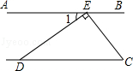
A．34° B．56° C．66° D．54°
3．(湖北襄樊)如图所示，已知直线AB∥CD，BE平分∠ABC，交CD于D，∠CDE＝
150°，则∠C的度数为( )
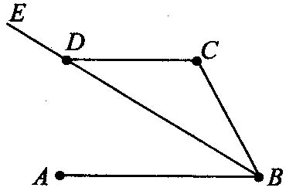
A．150° B．130° C．120° D．100°
4．如图，OP∥QR∥ST，则下列等式中正确的是( )
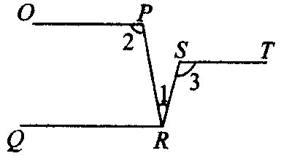
A．∠1+∠2-∠3＝90°
B．∠2+∠3-∠1＝180°
C．∠1-∠2+∠3＝180°
D．∠1+∠2+∠3＝180°
5. 如图，AB∥CD∥EF，BC∥AD，AC平分∠BAD，且交EF于点O，则与∠AOE相等的角有( )
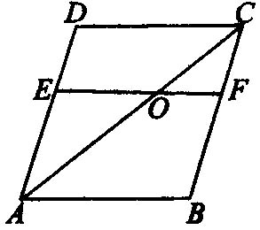
A．5个 B．4个 C．3个 D．2个
6．（湖北潜江）如图，AB∥EF∥CD，∠ABC＝46°，∠CEF＝154°，则∠BCE等于（ ）
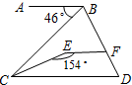
A．23° B．16° C．20° D．26°
7. 如图所示，在一个由4×4个小正方形组成的正方形网格中，把线段EF向右平移3个单位，向下平移1个单位得到线段GH，则阴影部分面积与正方形ABCD的面积比是( )
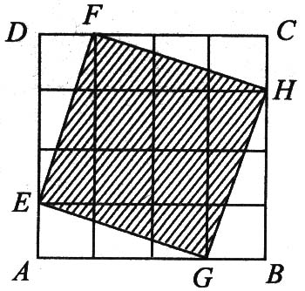
A．3:4 B．5:8 C．9:16 D．1:2
8. 有下列语句中，真命题的个数是( )
①画直线AB垂直于CD；②若|x|＝|y|，则x²＝y²．
③两直线平行，同旁内角相等；④直线a、b相交于点O；⑤等角的余角相等．
A．2个 B．3个 C．4个 D．5个
二、填空题
9．（四川广安）如图所示，直线∥．直线与直线，分别相交于点、点，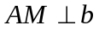，垂足为点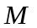，若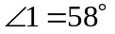，则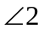＝ _____，直线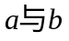之间的距离_____．
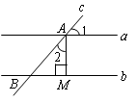
10.如图所示，AB∥CD，若∠ABE＝120°，∠DCE＝35°，则有∠BEC＝________．
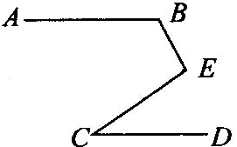

11. （2015•威海）如图，直线a∥b，∠1=110°，∠2=55°，则∠3的度数为 ．
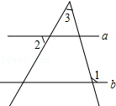
12.一个人从点A出发向北偏东60°方向走了4m到点B，再向南偏西80°方向走了3m到点C，那么∠ABC的度数是________．

13.如图所示，在长方形ABCD中，AB＝10cm，BC＝6cm，将长方形ABCD沿着AB方向平移________cm，才能使平移后的长方形HEFG与原来的长方形ABCD重叠部分的面积为24cm²．
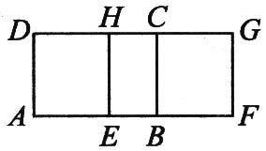
14.如图，已知ED∥AC，DF∥AB，有以下命题：
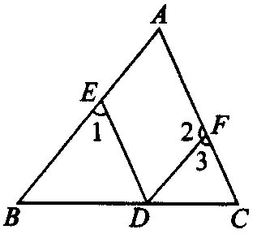
①∠A＝∠EDF；②∠1+∠2＝180°；③∠A+∠B+∠C＝180°；④∠1＝∠3．其中，正确的是________．(填序号)
三、解答题
15．（2015•集美区一模）已知：如图，在四边形ABCD中，∠A=130°，∠C=90°，∠D=40°，BE∥AD交CD于点E．求证：BE平分∠ABC．
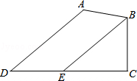

16．已知 如图(1)，CE∥AB，所以∠1＝∠A，∠2＝∠B，∴ ∠ACD＝∠1+∠2＝∠A+∠B．这是一个有用的事实，请用这个结论，在图(2)的四边形ABCD内引一条和边平行的直线，求∠A+∠B+∠C+∠D的度数．
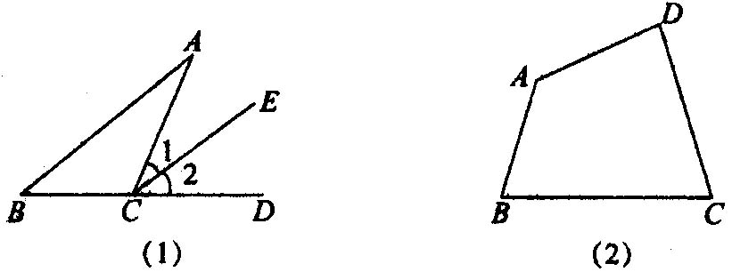
17．对于同一平面内的三条直线a、b、c，给出下列五个论断：①a∥b；②b∥c；③a⊥b；④a∥c；⑤a⊥c．以其中两个论断为条件，一个论断为结论，组成真命题，试写出所有的真命题．

【答案与解析】
一、选择题
1. 【答案】D；
【解析】本题没有给出两条直线平行的条件，因此同旁内角的数量关系是不确定的.
2.【答案】B．
【解析】∵AB∥CD，∴∠D=∠1=34°，∵DE⊥CE，∴∠DEC=90°，∴∠DCE=180°﹣90°﹣34°=56°．
3. 【答案】C；
【解析】解：如图，
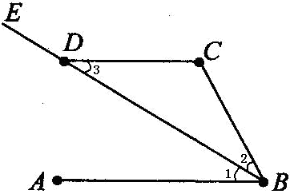
∠3＝30°，∠1＝∠2＝30°，∠C＝180°－30°－30°＝120°.
4. 【答案】B；
【解析】反向延长射线ST交PR于点M,则在△MSR中，
180°－∠2+180°－∠3+∠1＝180°，即有∠2+∠3-∠1＝180°.
5. 【答案】A
【解析】与∠AOE相等的角有：∠DCA，∠ACB，∠COF，∠CAB，∠DAC．
6. 【答案】C；
【解析】解：∵AB∥EF∥CD，∠ABC＝46°，∠CEF＝154°，
∴∠BCD＝∠ABC＝46°，∠FEC＋∠ECD＝180°，
∴∠ECD＝180°—∠FEC＝26°，
∴∠BCE＝∠BCD—∠ECD＝46°—26°＝20°．
7. 【答案】B；
【解析】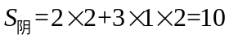，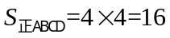，所以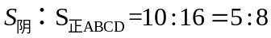．
8. 【答案】A；
【解析】②⑤为真命题．
二.填空题
9. 【答案】32°，线段AM的长；
【解析】因为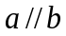，所以∠ABM＝∠1＝58°．又因为AM⊥，所以∠2＋∠ABM＝90°，所以∠2＝90°－58°＝32°．
10.【答案】95°；
【解析】如图，过点E作EF∥AB．所以∠ABE+∠FEB＝180°(两直线平行，同旁内角互补)，所以∠FEB＝180°-120°＝60°．又因为AB∥CD，EF∥AB，所以EF∥CD，所以∠FEC＝∠DCE＝35°(两直线平行，内错角相等)，所以∠BEC＝∠FEB+∠FEC＝60°+35°＝95°．
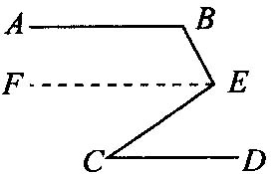
11.【答案】55°．
【解析】如图：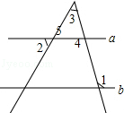
∵∠2=∠5=55°，
又∵a∥b，
∴∠1=∠4=100°．
∵∠4=∠3+∠5，
∴∠3=110°﹣55°=55°.
12．【答案】20°；
【解析】根据题意画出示意图，可得：∠ABC＝80°－60°＝20°.
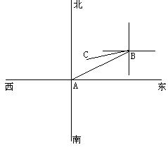
13.【答案】6；
【解析】重叠部分长方形的一边长为6cm，另一边长为：24÷6＝4 cm，所以平移的距离为：AE＝10－4＝6 cm.
14.【答案】①②③④；
【解析】由已知可证出：∠A＝∠1＝∠3＝∠EDF，又∠EDF与∠1和∠3互补.
三.解答题
15.【解析】
证明：∵在四边形ABCD中，∠A=130°，∠C=90°，∠D=40°，
∴∠ABC=360°﹣130°﹣90°﹣40°=100°．
∵BE∥AD，
∴∠ABE=180°﹣∠A=180°﹣130°=50°，
∴∠ABE=∠ABC，即BE平分∠ABC．
16.【解析】
解：如图，过点D作DE∥AB交BC于点E．
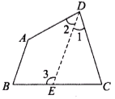
∴ ∠A+∠2＝180°，∠B+∠3＝180°(两直线平行，同旁内角互补)．
又∵ ∠3＝∠1+∠C，
∴ ∠A+∠B+∠C+∠1+∠2＝360°，
即∠A+∠B+∠C+∠ADC＝360°．
17.【解析】
解：(1)如果a∥b，b∥c，那么a∥c；(2)如果a∥b，a∥c，那么b∥c；
(3)如果b∥c，a∥c，那么a∥b；(4)如果b∥c，a⊥b，那么a⊥c；
(5)如果b∥c，a⊥c，那么a⊥b；(6)如果a⊥b，a⊥c，那么b∥c．

